ENCUESTA DE SATISFACCIÓN CON LA VICERRECTORÍA ACADÉMICA

Universidad Pedagógica Nacional

Oficina de Desarrollo y Planeación

Tabla de contenido

La encuesta de satisfacción y percepción sobre las solicitudes a la Vicerrectoría Académica fue respondida por **6** docentes.

# Unidad o dependencia

## Tabla

| **Dependencia** | **Cantidad** |
| --- | --- |
| Facultad de Bellas Artes | 1 |
| Facultad de Ciencia y Tecnología | 1 |
| Facultad de Educación | 1 |
| Facultad de Educación Física | 2 |
| Facultad de Humanidades | 1 |
| **Total General** | **6** |

## Gráfico

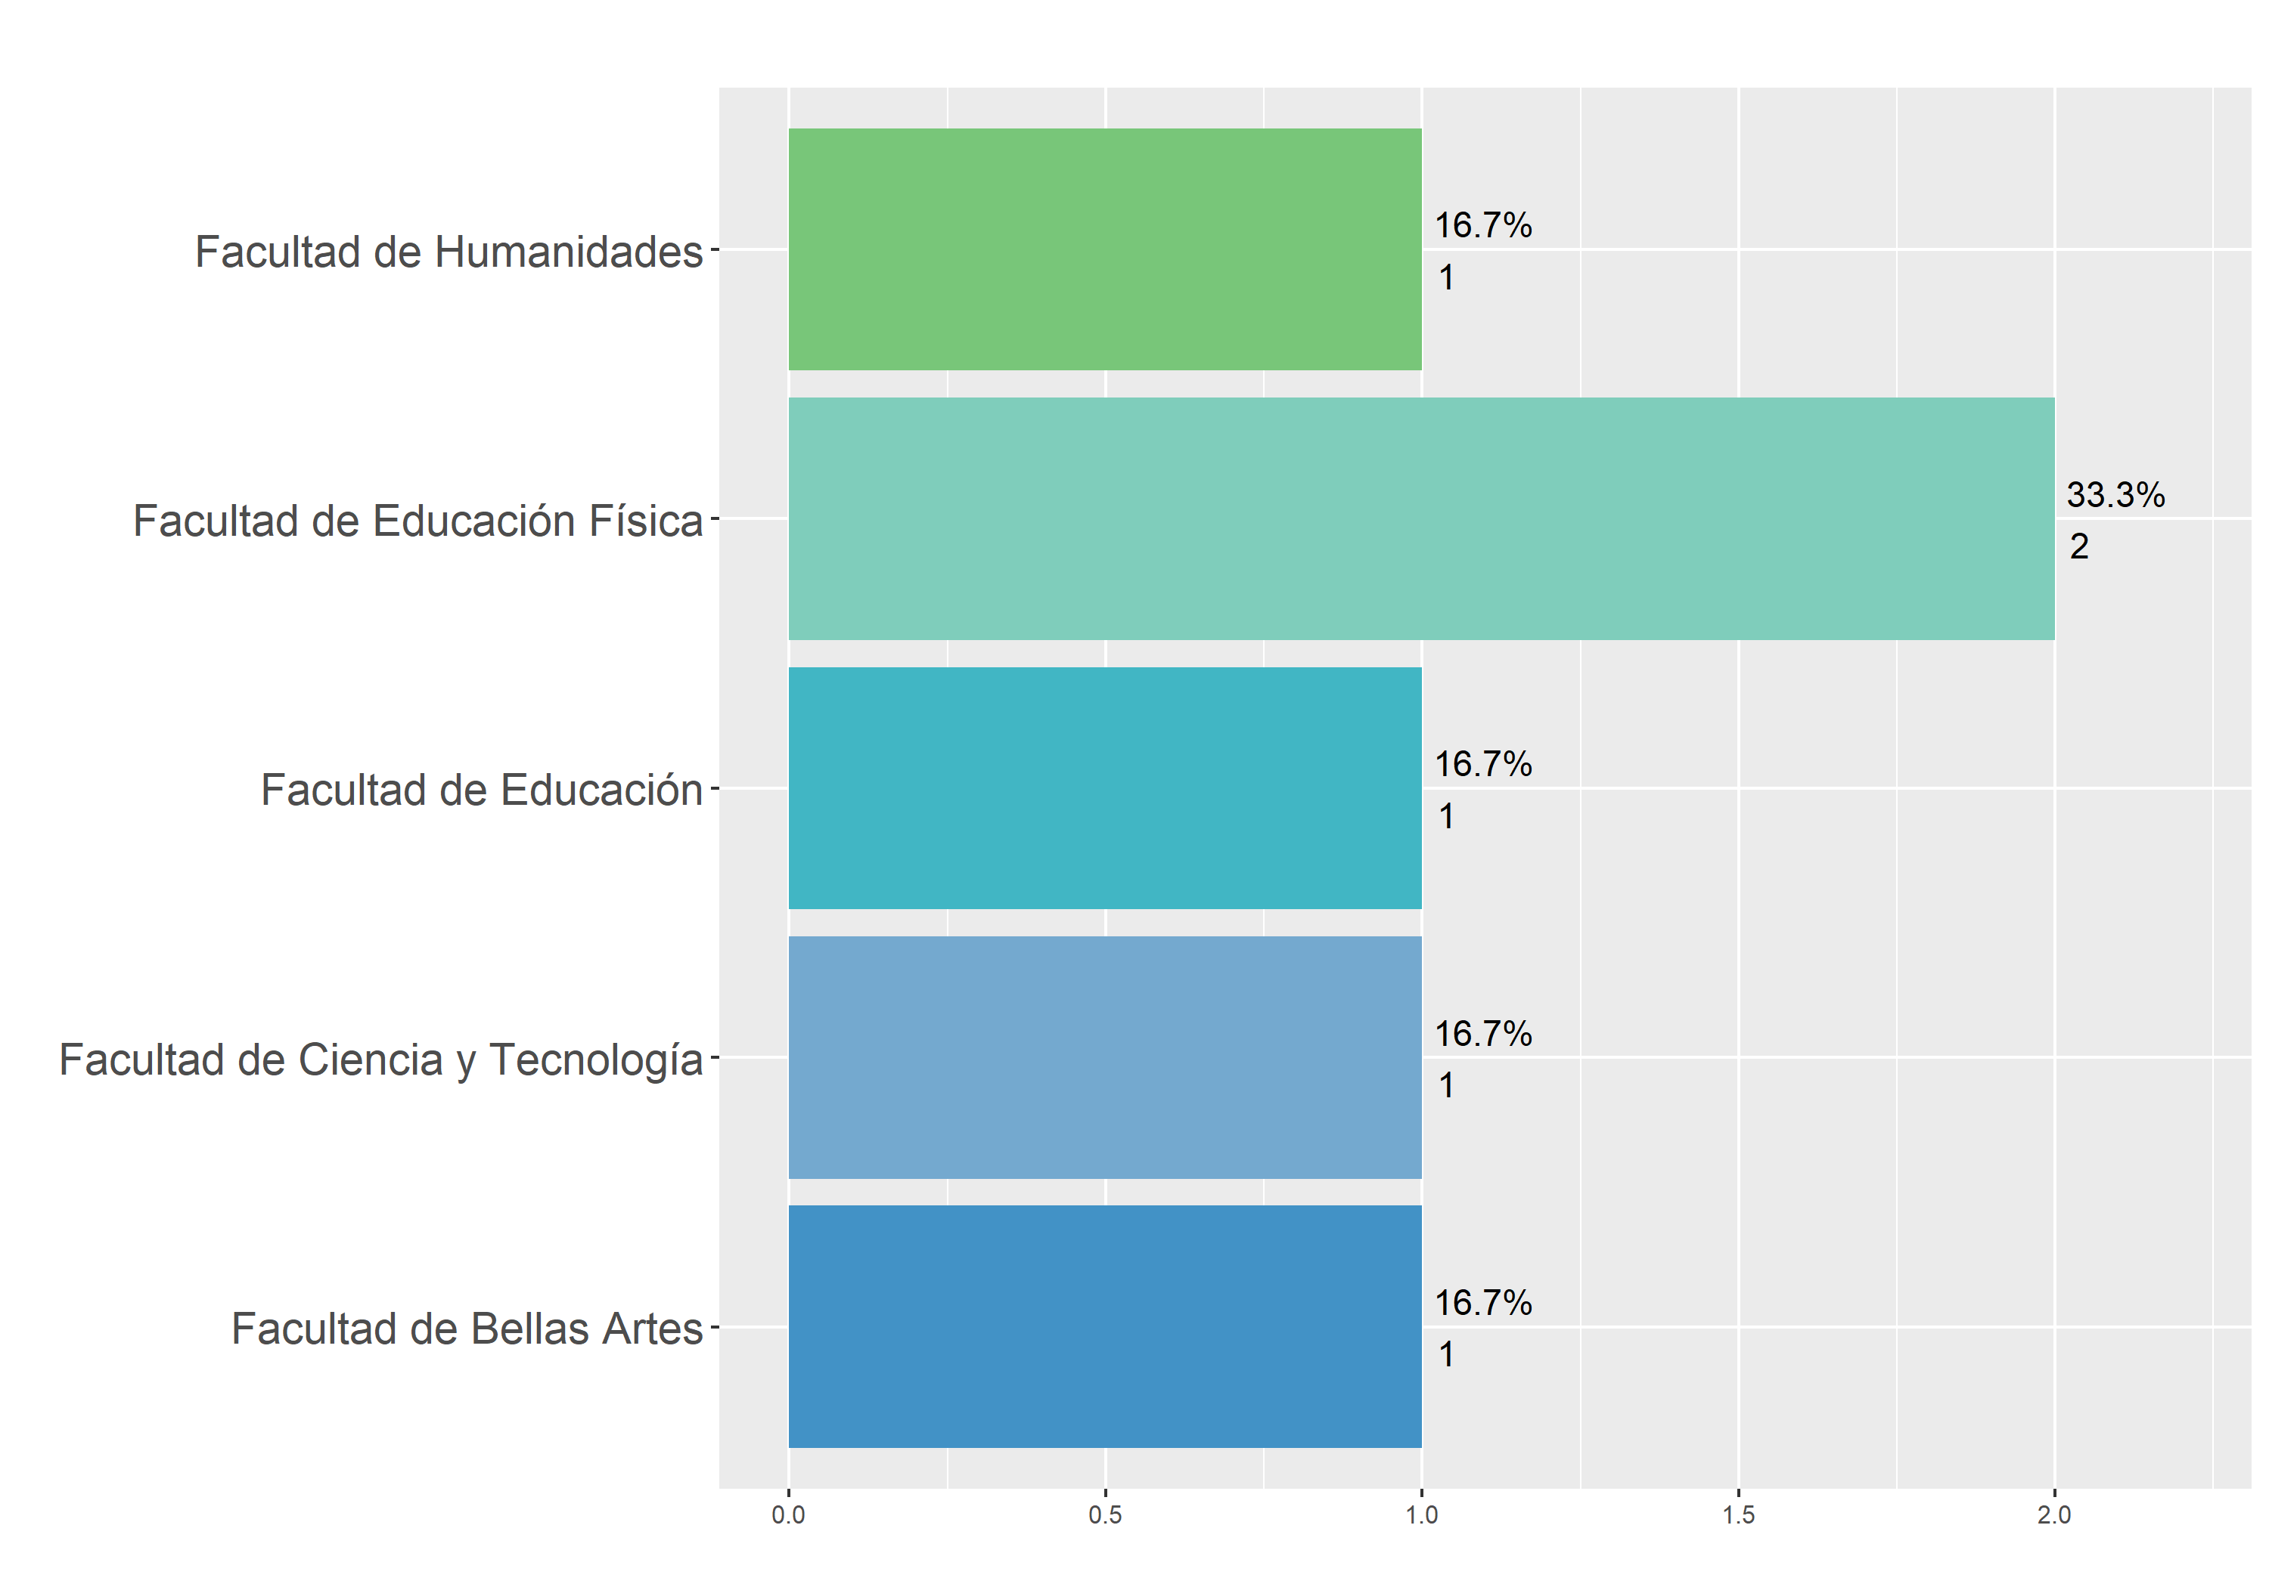

# Tipo de vinculación con la UPN

## Tabla

| **Tipo de vinculación** | **Cantidad** |
| --- | --- |
| Administrativo Provisional | 2 |
| Administrativo Supernumerario | 3 |
| Funcionario de Carrera Administrativa | 1 |
| **Total General** | **6** |

## Gráfico

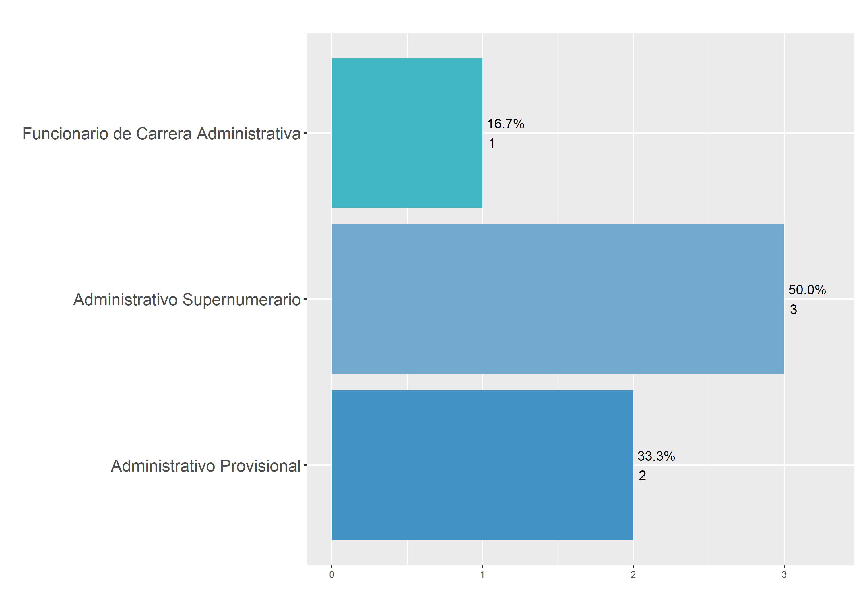

# Instalaciones donde desarrolla actividades

## Tabla

| **Sede** | **Cantidad** |
| --- | --- |
| Calle 72 | 3 |
| Nogal | 1 |
| Valmaría | 2 |
| **Total General** | **6** |

## Gráfico

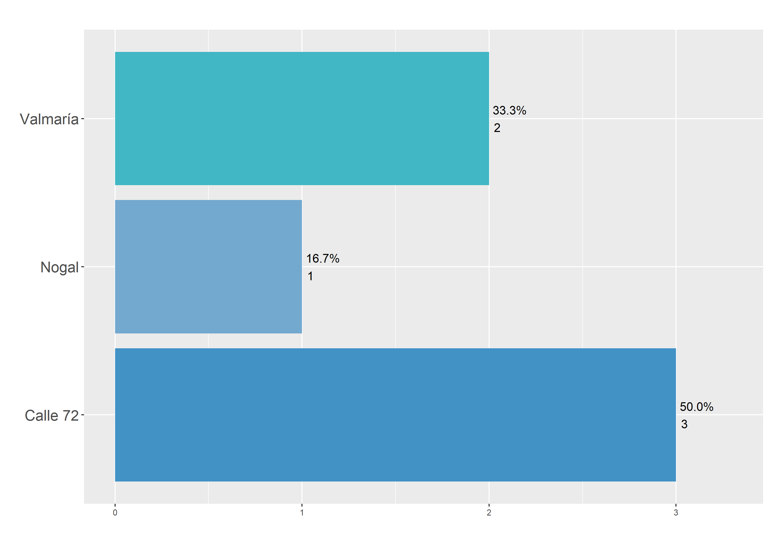

# Identidad de género

## Tabla

| **Identidad de género** | **Cantidad** |
| --- | --- |
| Hombre | 3 |
| Mujer | 3 |
| **Total General** | **6** |

## Gráfico

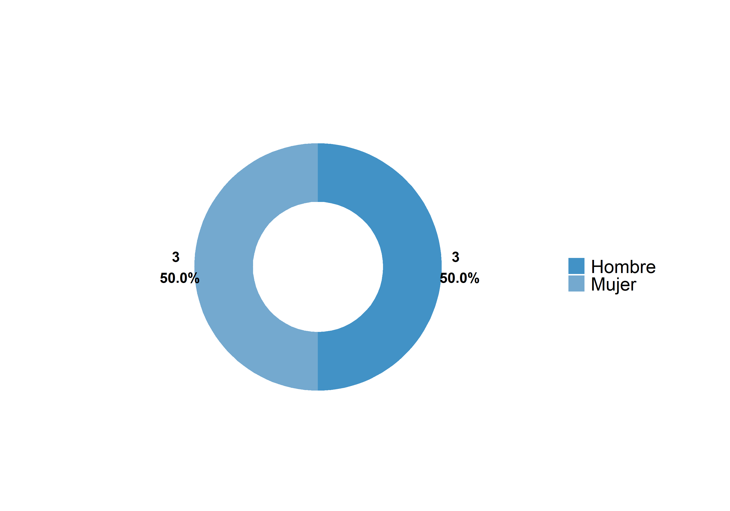

# Rango de edad

## Tabla

| **Rango de edad** | **Cantidad** |
| --- | --- |
| 28 a 40 años | 1 |
| 40 a 60 años | 5 |
| **Total General** | **6** |

## Gráfico

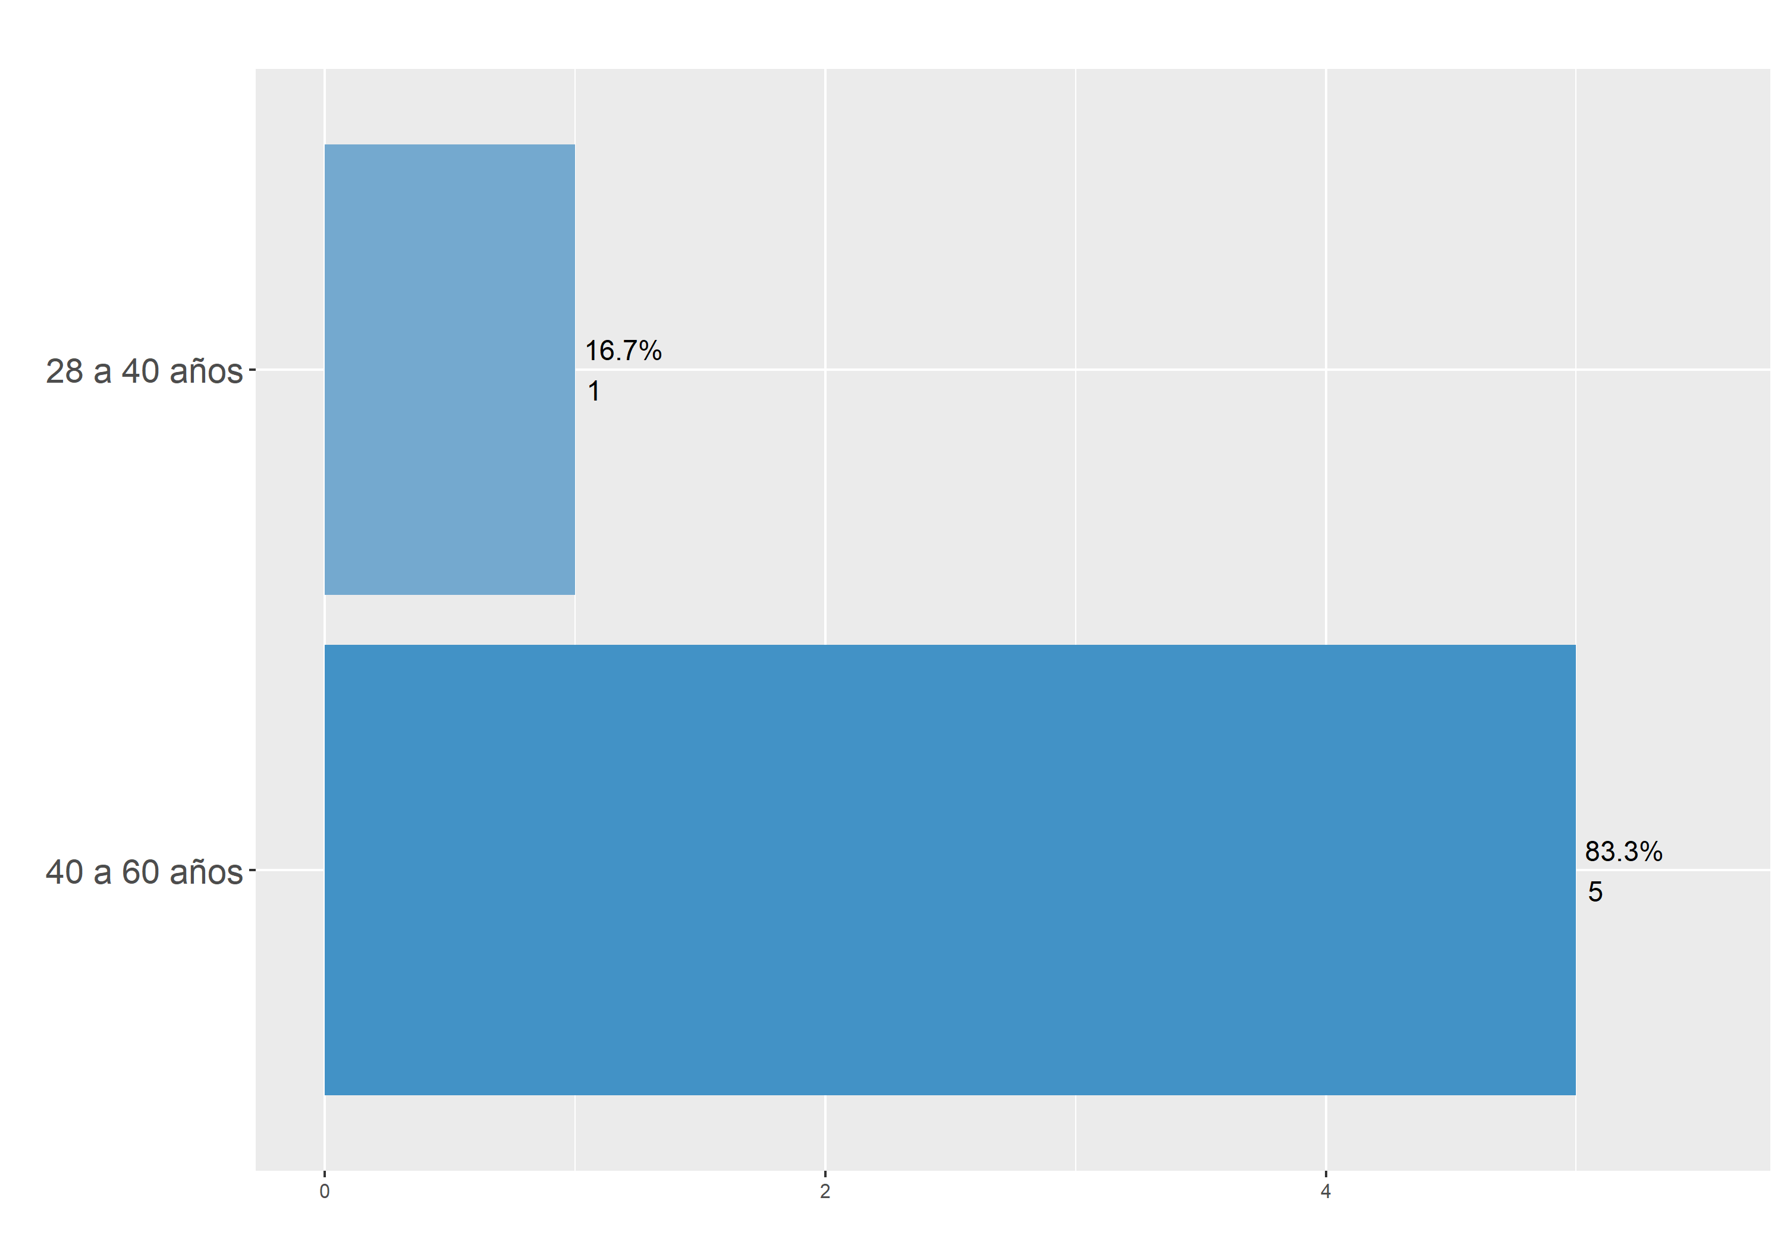

# Grupo poblacional o sector social

## Tabla

| **Grupo poblacional** | **Cantidad** |
| --- | --- |
| Ninguna | 6 |
| **Total General** | **6** |

# Grupo étnico

## Tabla

| **Grupo étnico** | **Cantidad** |
| --- | --- |
| Sin pertenencia étnica | 6 |
| **Total General** | **6** |

# Calificación y/o aporte por criterio de evaluación

## Tabla general

| **Categoría** | **Excelente** | **Bueno** | **Aceptable** | **Promedio** |
| --- | --- | --- | --- | --- |
| Conocimientos y habilidades de quien atendió | 3 | 3 | 0 | 4.5 |
| Eficacia de la respuesta de la vicerrectoría | 1 | 4 | 1 | 4.0 |
| Medios utilizados para atender solicitudes | 0 | 6 | 0 | 4.0 |
| Oportunidad en la respuesta a los requerimientos | 0 | 4 | 2 | 3.7 |
| Respeto y cordialidad de quien atendió | 4 | 2 | 0 | 4.7 |

## Gráfico general

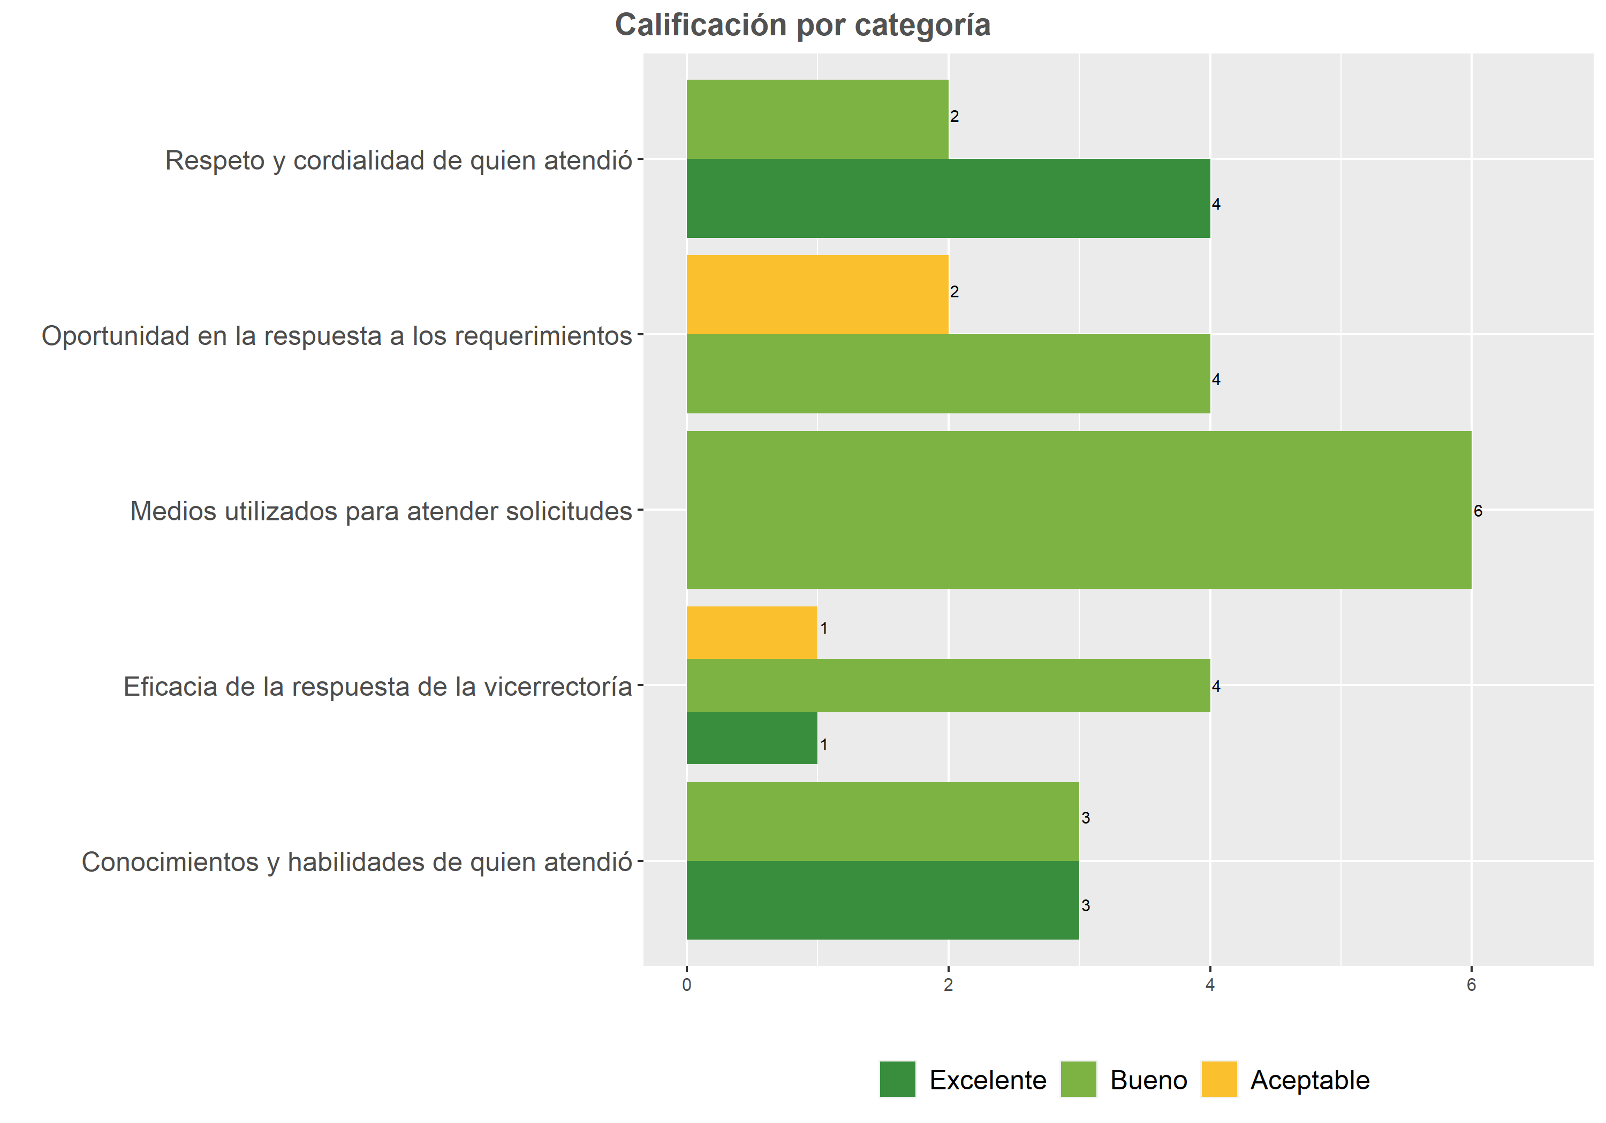

## Medios utilizados para atender solicitudes

### Tabla

| **Calificación** | **Cantidad** |
| --- | --- |
| Bueno | 6 |
| **Total General** | **6** |

### Gráfico

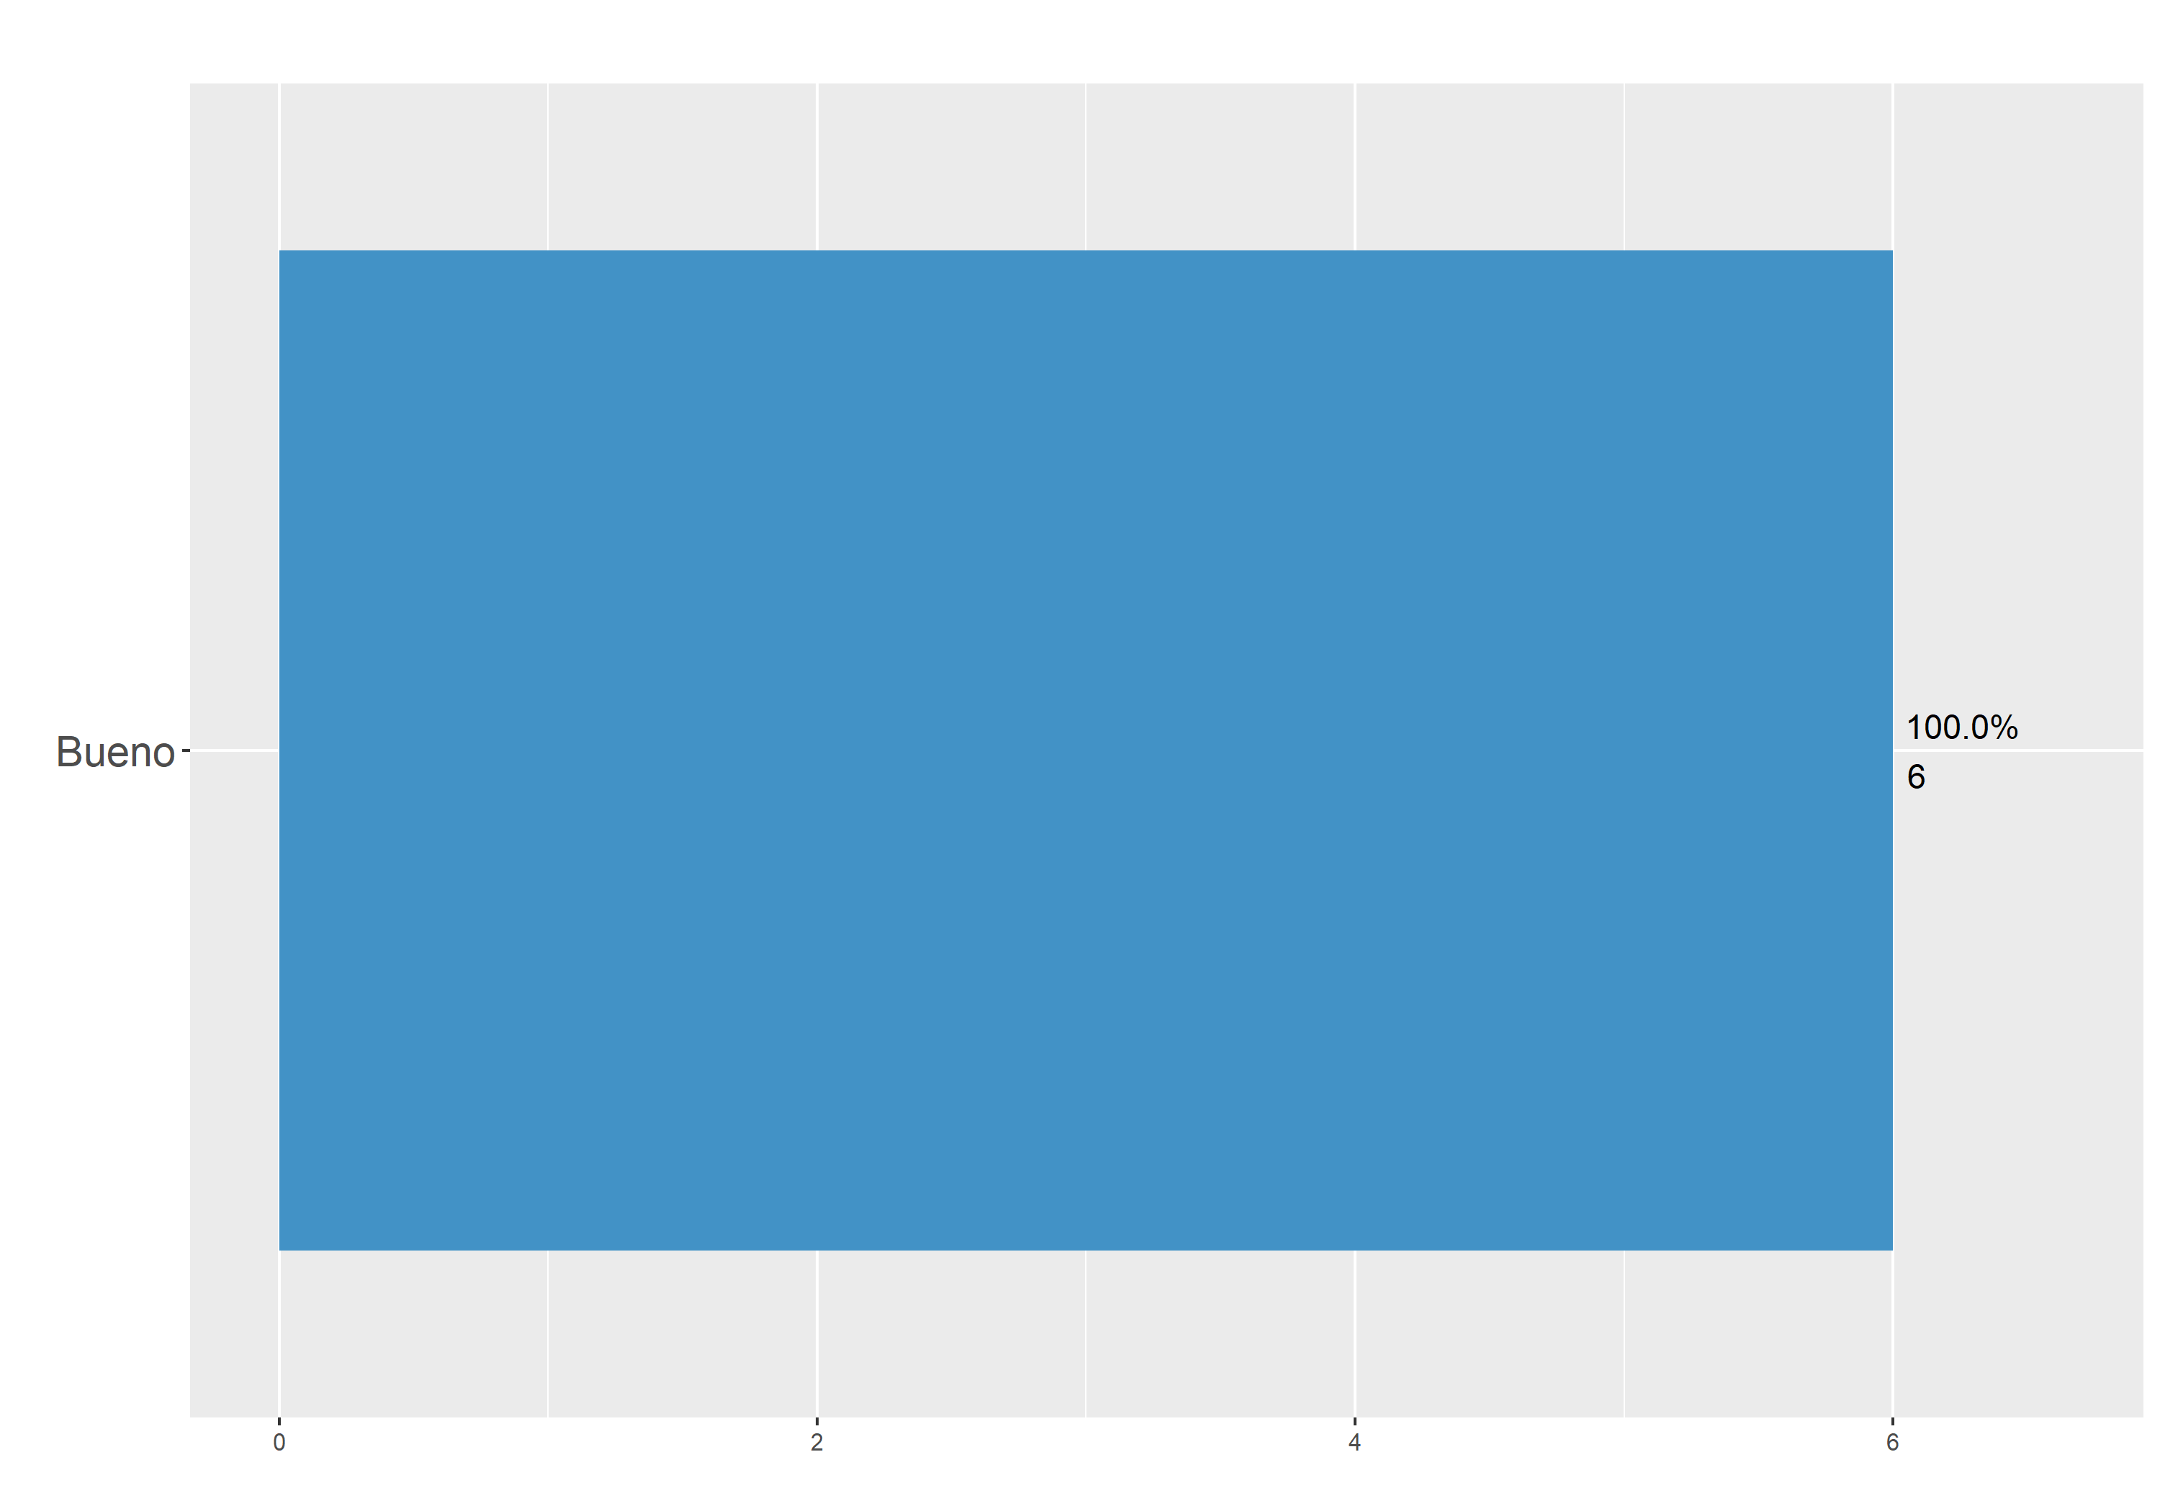

## Oportunidad en la respuesta a los requerimientos

### Tabla

| **Calificación** | **Cantidad** |
| --- | --- |
| Bueno | 4 |
| Aceptable | 2 |
| **Total General** | **6** |

### Gráfico

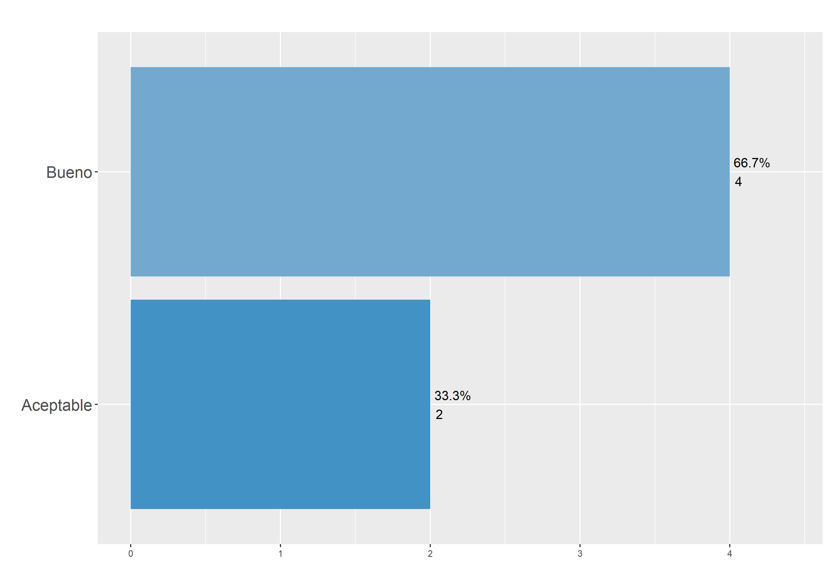

## Respeto y cordialidad de quien atendió

### Tabla

| **Calificación** | **Cantidad** |
| --- | --- |
| Excelente | 4 |
| Bueno | 2 |
| **Total General** | **6** |

### Gráfico

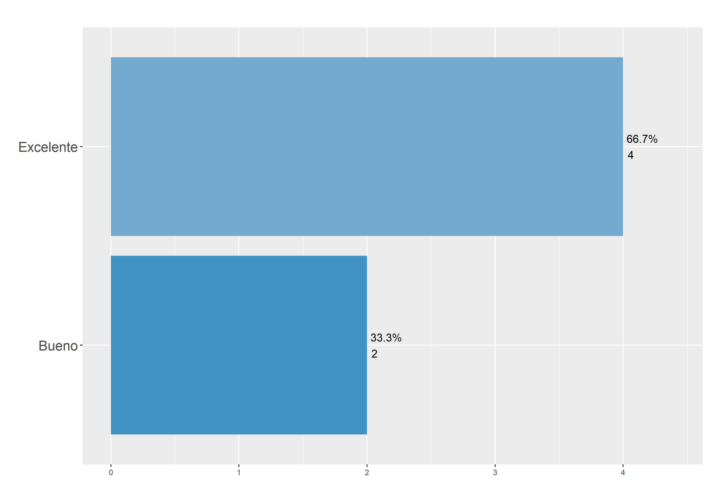

## Eficacia de la respuesta de la vicerrectoría

### Tabla

| **Calificación** | **Cantidad** |
| --- | --- |
| Excelente | 1 |
| Bueno | 4 |
| Aceptable | 1 |
| **Total General** | **6** |

### Gráfico

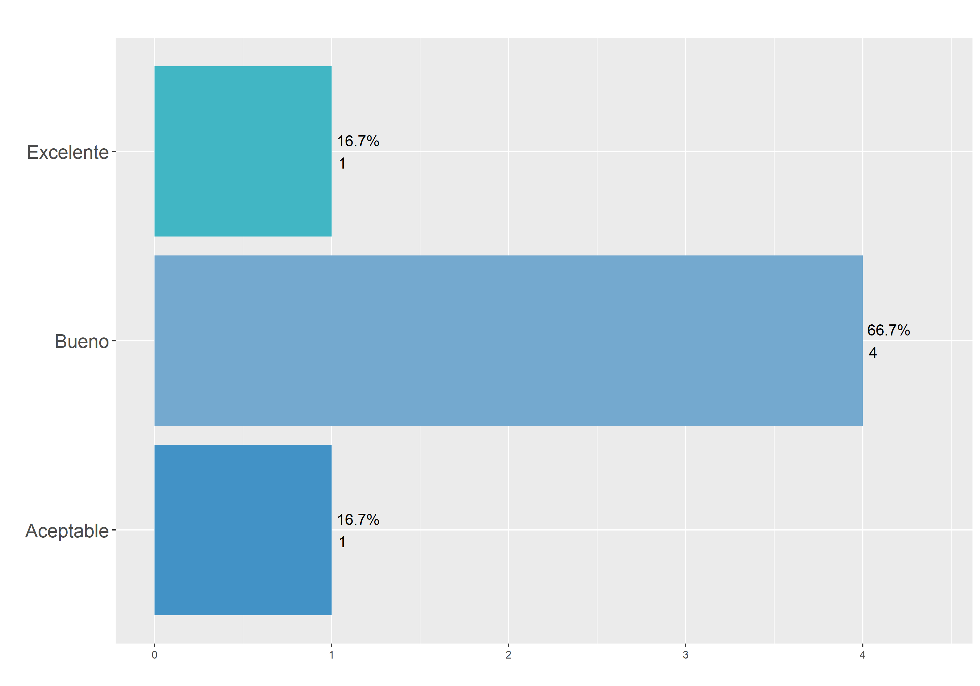

## Conocimientos y habilidades de quien atendió

### Tabla

| **Calificación** | **Cantidad** |
| --- | --- |
| Excelente | 3 |
| Bueno | 3 |
| **Total General** | **6** |

### Gráfico

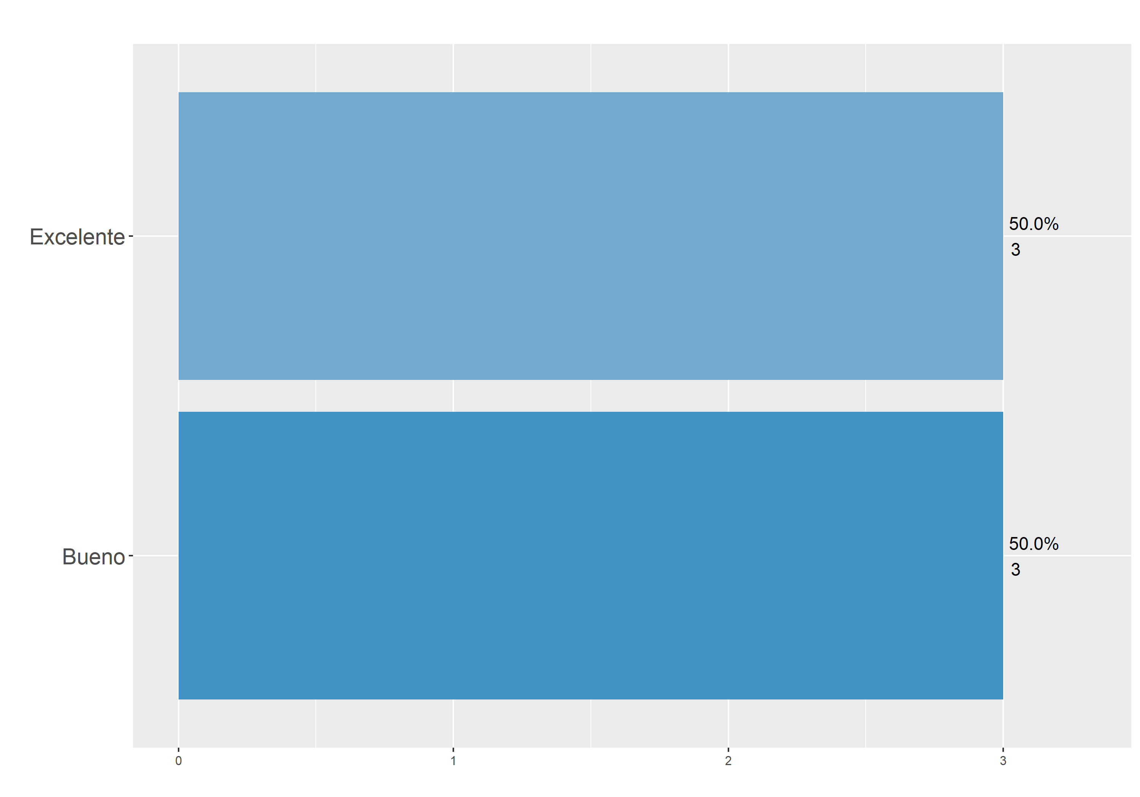

# Calificación y/o aporte por categoría (del encuestado)

## Por unidad o dependencia

### Tabla

| **Unidad o dependencia** | **Promedio** |
| --- | --- |
| Facultad de Bellas Artes | 4.2 |
| Facultad de Ciencia y Tecnología | 4.6 |
| Facultad de Educación | 4.2 |
| Facultad de Educación Física | 4.1 |
| Facultad de Humanidades | 3.8 |

### Gráfico

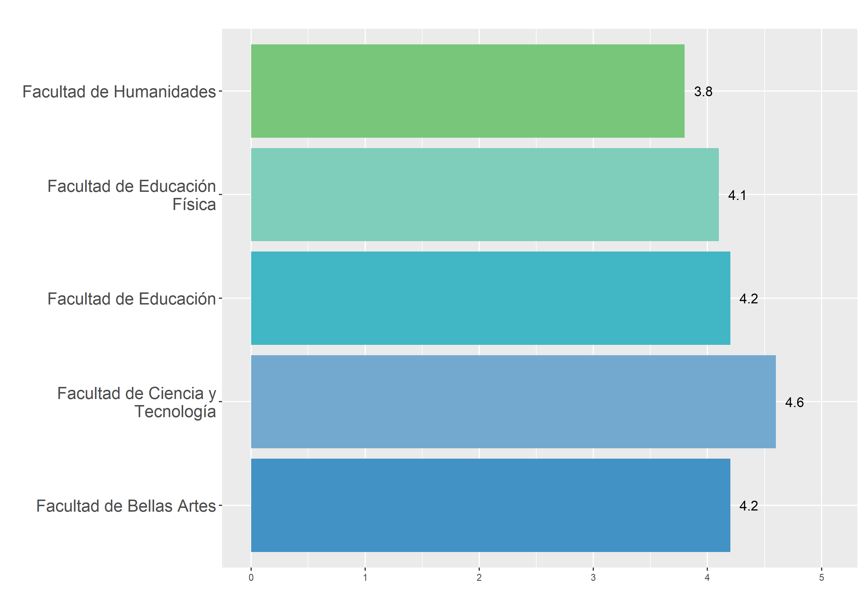

## Por tipo de vinculación

### Tabla

| **Tipo de vinculación** | **Promedio** |
| --- | --- |
| Administrativo Provisional | 4.0 |
| Administrativo Supernumerario | 4.1 |
| Funcionario de Carrera Administrativa | 4.6 |

### Gráfico

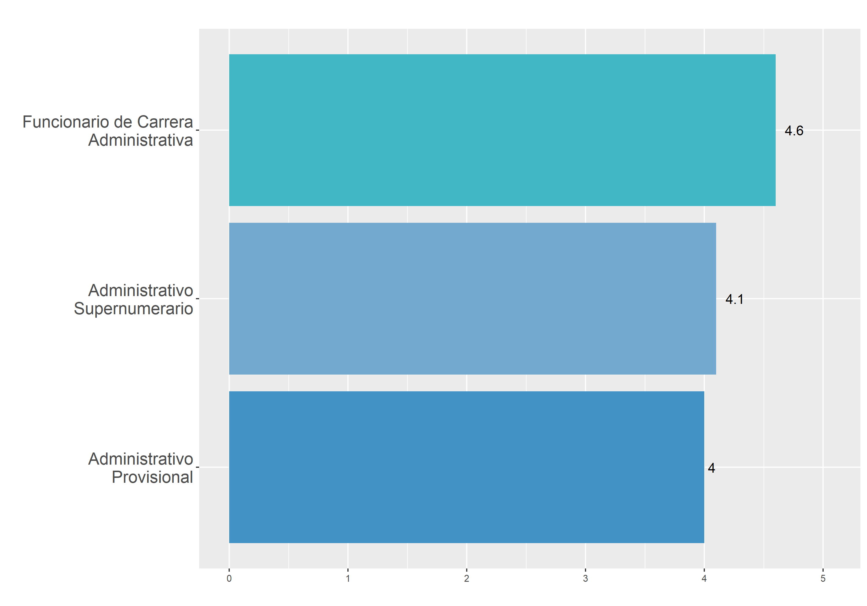

## Por identidad de género

### Tabla

| **Identidad de género** | **Promedio** |
| --- | --- |
| Hombre | 4.1 |
| Mujer | 4.2 |

### Gráfico

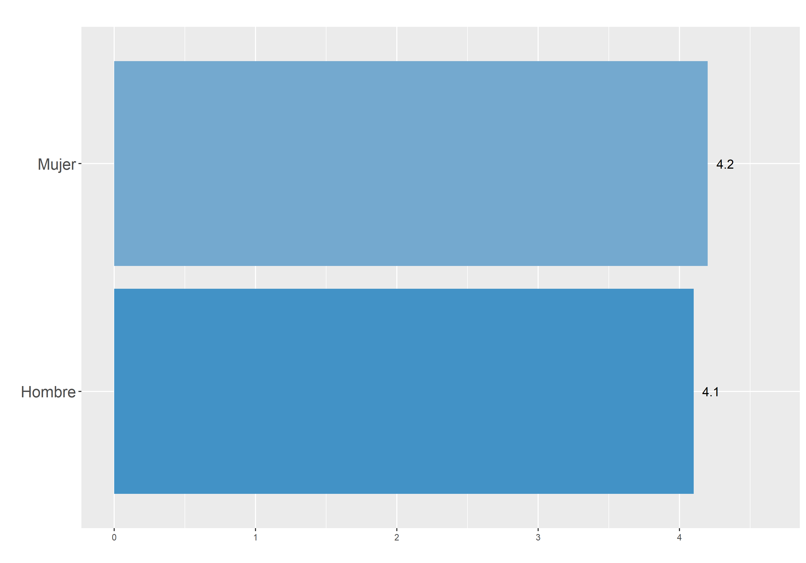

## Por rango de edad

### Tabla

| **Rango de edad** | **Promedio** |
| --- | --- |
| 28 a 40 años | 3.8 |
| 40 a 60 años | 4.2 |

### Gráfico

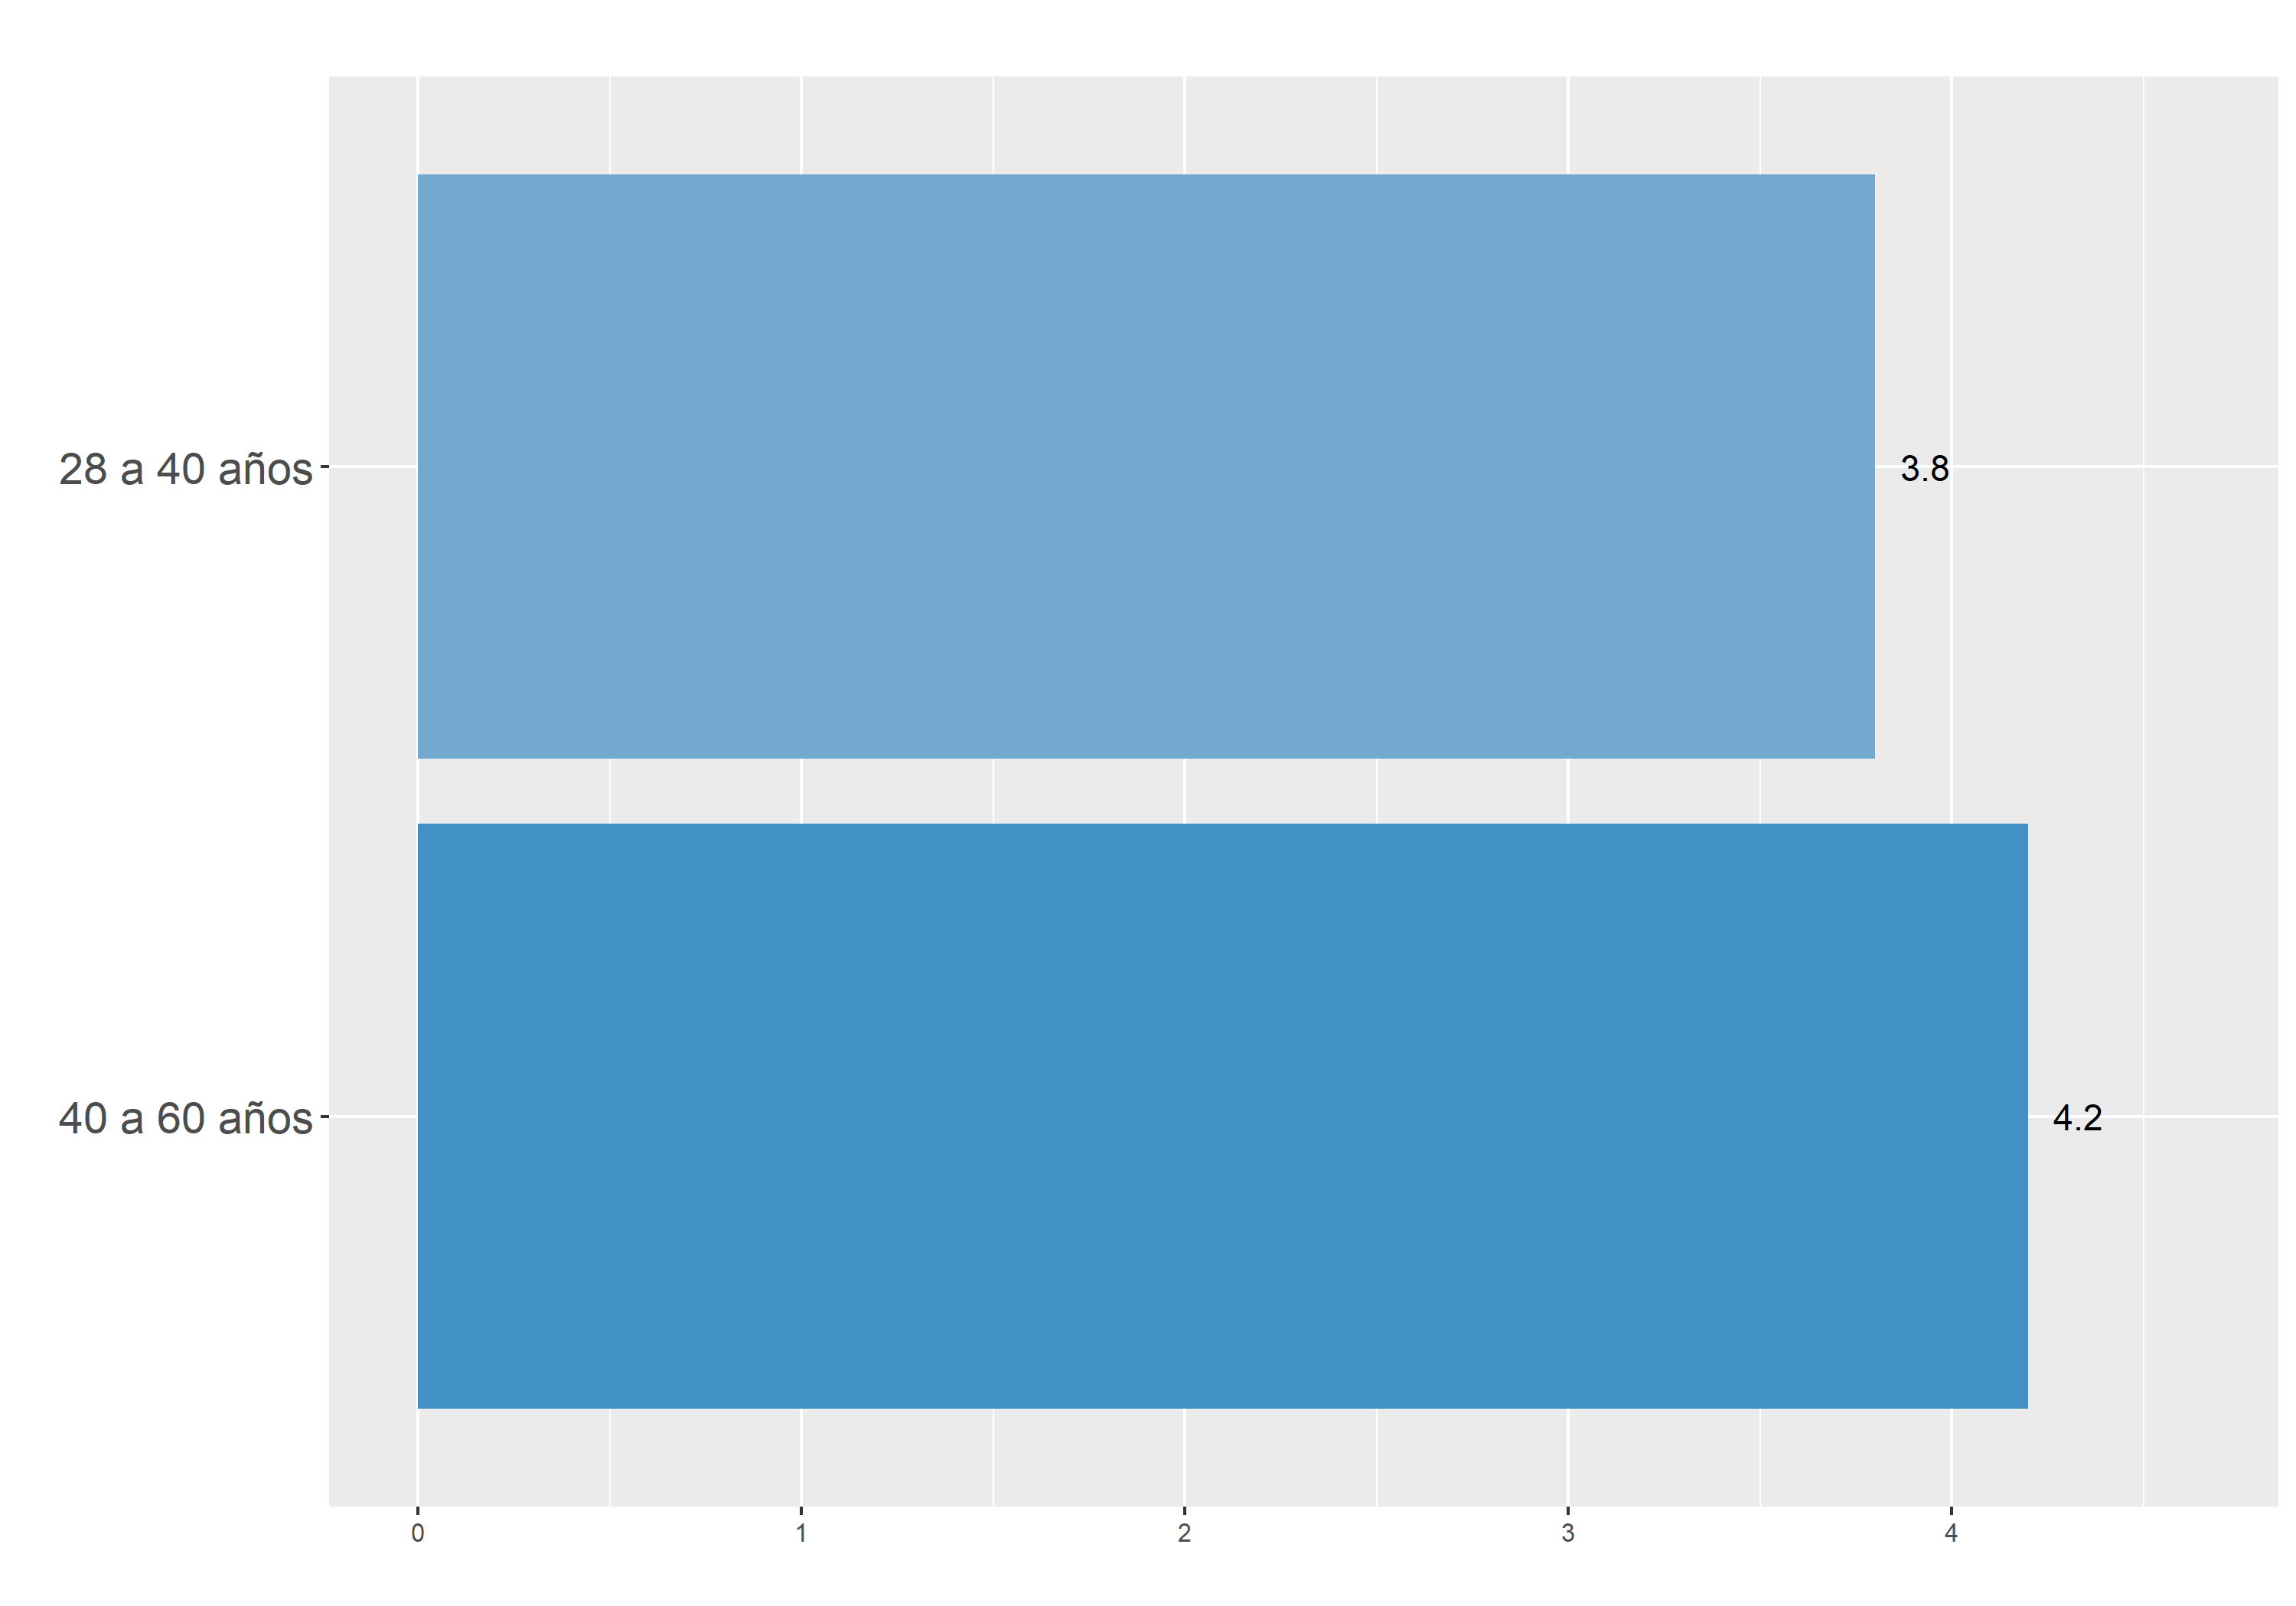

## Por grupo poblacional

### Tabla

| **Grupo poblacional** | **Promedio** |
| --- | --- |
| Ninguna | 4.2 |

## Por grupo étnico

### Tabla

| **Grupo étnico** | **Promedio** |
| --- | --- |
| Sin pertenencia étnica | 4.2 |